华润3-3#地总图修改公示

大金普城建发[2016]第045号
根据《中华人民共和国城乡规划法》《中华人民共和国行政许可法》，我局现将拟审批事项向社会各界予以公示（具体内容详见政府网址www.dda.gov.cn及现场公示牌）。如相关部门及利害关系人有异议，请在本公示发布后 15日内向我局提出书面申请。逾期或无异议，我局将依法进行批复。
大连金普新区城乡建设局
2016年12月30日

修改后总图：
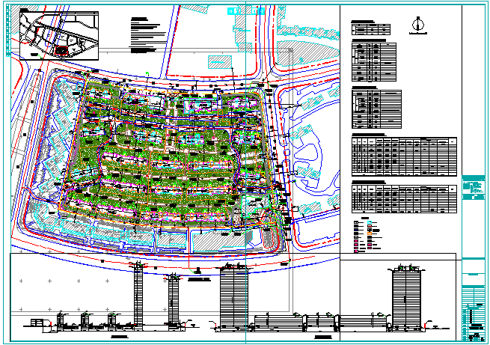
项目名称：华润（大连）开发区南部滨海新区3-3#地项目
项目位置：开发区17号小区
使用性质：居住
用地面积：79035
容积率：≤ 2.79
建筑控制高度： ≤100米
审批事项：总图修改
公示时间：2016年12月31日至2017年1月14日
咨询电话：87612661
网上反馈意见信箱：dkgongshifankui@126.com

